编译原理试题
计算机学院_____级 班 学号 姓名
题号 | 一 | 二 | 三 | 四 | 五 | 六 | 七 | 八 | 九 | 十 | 总分
满分
得分

一 选择题
【 】1．词法分析器的输入是 。
A．符号串 B．源程序 C．语法单位 D．目标程序
【 】2．两个有穷自动机等价是指它们的 。
A．状态数相等 B．有向弧数相等
C．所识别的语言相等 D．状态数和有向弧数相等
【 】3．文法G：S → xSx | y 所识别的语言是 。
A．xy*x B．(xyx)* C．xx*yxx* D．x*yx*
【 】4．设a,b,c为文法的终结符，且有优先关系a≡b和b≡c，则 。
A．必有a≡c B．必有c≡a
C．必有b≡a D．选项A、B和C都不一定成立
【 】5．若状态k含有项目“A→α.”，且仅当输入符号a∈FOLLOW(A)时，才用规则“A →α”归约的语法分析方法是 。
A．LALR分析法 B．LR(0)分析法
C．LR(1)分析法 D．SLR(1)分析法
二 判断题
1、一个LL( l)文法一定是无二义的。
2、逆波兰法表示的表达式亦称前缀式。
3、算符优先关系表不一定存在对应的优先函数。
4、同心集的合并有可能产生“移进/归约”冲突。
5、若主程序为0层, 过程p层次为k，则p的DISPLAY表中就有k+1个元素。
三 填空题
1、词法分析的任务是从___________中识别出一个个__________。
2、在LR(0)分析法中，若α,β∈V*且a∈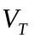则称“S →α.A”为 项目，称“S →α.aβ”为 项目。
3、规范规约每次规约的是句型的______________。算符优先分析法每次规约的是当前句型的____________。

四 写一个文法，使其语言是奇数集，且每个奇数不以0开头。

五 已知文法G（S）：
S→a|(T)
T→T，S|S
（1）给出句子（a，（a，a））的最左推导并画出语法树；
（2）给出句型（（T，S），a）的短语、直接短语、句柄。

六 把语句
if x＞0 and y＞0 then z：＝x＋y
else begin
x：＝x＋2
y：＝y＋3
end；
翻译成四元式序列。

七 设文法G（S）：
S→S＋aF|aF|＋aF
F→*aF|*a
（1）消除左递归和左因子；
（2）构造相应的FIRST和Follow集合；
（3）构造预测分析表。
八 设有以下程序段
program main;
var a,b:integer;
procedure p(x,y,z:integer);
begin
y:=y+1;
z:=z+x
end;
begin
a:=2; b:=3; p(a+b,a,a); write(a)
end.
对于下列参数传递方式，分别写出执行程序后a的输出值。
（1）传名；
（2）传地址。

九 下列文法是否为SLR(1)文法？若是，请构造相应的分析表。若不是，请说明理由。
S ➔ S a b | b R
R ➔ S | a

十 文法S → ( L ) | a
L → L, S | S
- 给出句子(a, ((a, a), (a, a)))的一个最右推导；
- 按照(a)的最右推导，给出移进－归约分析器的工作步骤。

十一.对PL/0语言扩充单词:
+= ++
请完成下列识别单词‘＋’，‘＋＝’和‘＋＋’（设单词内码分别为PLUS，PLUSDECOME和PLUSPLUS）的词法分析算法：
if ( CH=='＋' ) {
① ;
if ( ② ) {
SYM=PLUSBECOME; GetCh();
} else if ( CH=='+' ) {
③
} else
④
}
答案
一 选择题
b, C, D, D, C

二 判断题
√×√×√

三 填空题
源程序 单词符号
待约项目 移进项目
句柄 最左素短语

四.解：文法G（S）：
S→AB|B|A0
A→AD|C
B→2|4|6|8
C→1|3|5|7|9|B
D→0|C
五

（2）短语：（2分） （（T，S），a）
（T，S），a 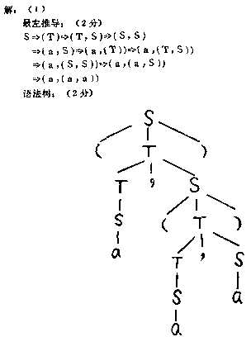
（T，S）
T，S
a
直接短语：（1分）T，S
a
句柄：（1分） T，S
六 解：（1）（j＞0，x，0，3）
（2）（j，－，－，8）
（3）（j＞，y，0，5）
（4）（j，－，－，8）
（5）（＋，x，y，T1）
（6）（：＝，T1，－，z）
（7）（j，－，－，12）
（8）（＋，x，2，T2）
（9）（：＝，T2，－，x）
（10）（＋，y，3，T3）
（11）（：＝，T3，－，y）
（12）

七. 解：
（1）（消除左递归，提公因左因子）
S→aFS'|＋aFS'
S'→＋aFS'|ε
F→*aF'
F'→F|ε

（2）
FIRST（S）＝｛a，十｝ FOLLOW（S）＝｛＃｝
FIRST（50）＝｛＋，ε ｝ FOLLOW（S'）＝｛＃｝
FIRST（F）＝｛*｝ FOLLoW（F）＝（＋，＃｝
FIRST（F'）＝｛*，ε｝ FOLLOW（＋，＃｝
（3）
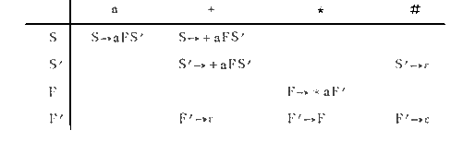

八
九. 该文法的拓广文法G’为：
(0) S’→ S (1) S → Sab
(2) S → bR (3) R → S
(4) R → a
其LR(0)项目集规范族如下:
I0 : S’ → S· I3 : S → Sa·b
S → ·Sab I4 : S → bR·
S → ·bR I5 : R → S·
S → S·ab
I1 : S’ → S· I6 : R → a·
S → S·ab
I2 : S → b·R I7 : S → Sab·
R → ·S
R → ·a
S → ·Sab
S → ·bR
文法G’的识别活前缀的DFA如下所示：
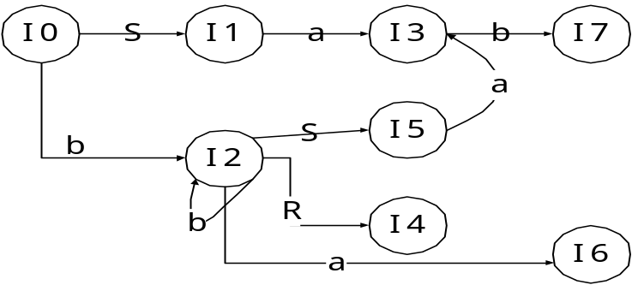
FOLLOW(S) = FOLLOW® = {a, $}
构造的SLR分析表如下：
状态 | action |  |  | goto
状态 | a | b | $ | S | R
0 |  | S2 |  | 1
1 | S3 |  | acc
2 | S6 | S2 |  | 5 | 4
3 |  | S7
4 | r2 |  | r2
5 | r3/S3 |  | r3
6 | r4 |  | r4
7 | r1 |  | r1

观察左表，对状态5，可归纳又可移进，即存在为重定义的入口。
所以，该文法不是SLR(1)文法。

十. (a) S ➔ ( L ) ➔ (L, S) ➔ (L, (L)) ➔ (L, (L, S)) ➔ (L, (L, (L))) ➔ (L, (L, (L, S)))
➔ (L, (L, (L, a))) ➔ (L, (L, (S, a))) ➔ (L, (L, (a, a))) ➔ (L, (S, (a, a)))
➔ (L, ((L), (a, a))) ➔ (L, ((L, S), (a, a))) ➔ (L, ((L, a), (a, a))) ➔ (L, ((S, a), (a, a)))
➔ (L, ((a, a), (a, a))) ➔ (S, ((a, a), (a, a))) ➔ (a, ((a, a), (a, a)))
(注：下划线部分为句柄)
(b)
步骤 | 栈 | 输 入 | 动 作
1 | $ | (a, ((a, a), (a, a)))$ | 移进
2 | $( | a, ((a, a), (a, a)))$ | 移进
3 | $(a | , ((a, a), (a, a)))$ | 归约，S→a
4 | $(S | , ((a, a), (a, a)))$ | 归约，L→S
5 | $(L | , ((a, a), (a, a)))$ | 移进
6 | $(L, | ((a, a), (a, a)))$ | 移进
7 | $(L, ( | (a, a), (a, a)))$ | 移进
8 | $(L, (( | a, a), (a, a)))$ | 移进
9 | $(L, ((a | , a), (a, a)))$ | 归约，S→a
10 | $(L, ((S | , a), (a, a)))$ | 归约，L→S
11 | $(L, ((L | , a), (a, a)))$ | 移进
12 | $(L, ((L, | a), (a, a)))$ | 移进
13 | $(L, ((L, a | ), (a, a)))$ | 归约，S→a
14 | $(L, ((L, S | ), (a, a)))$ | 归约，L→L, S
15 | $(L, ((L | ), (a, a)))$ | 移进
16 | $(L, ((L) | , (a, a)))$ | 归约，S→(L)
17 | $(L, (S | , (a, a)))$ | 归约，L→S
18 | $(L, (L | , (a, a)))$ | 移进
19 | $(L, (L, | (a, a)))$ | 移进
20 | $(L, (L, ( | a, a)))$ | 移进
21 | $(L, (L, (a | , a)))$ | 归约，S→a
22 | $(L, (L, (S | , a)))$ | 归约，L→S
23 | $(L, (L, (L | , a)))$ | 移进
24 | $(L, (L, (L, | a)))$ | 移进
25 | $(L, (L, (L, a | )))$ | 归约，S→a
26 | $(L, (L, (L, S | )))$ | 归约，L→L, S
27 | $(L, (L, (L | )))$ | 移进
28 | $(L, (L, (L) | ))$ | 归约，S→(L)
29 | $(L, (L, S | ))$ | 归约，L→L, S
30 | $(L, (L | ))$ | 移进
31 | $(L, (L) | )$ | 归约，S→(L)
32 | $(L, S | )$ | 归约，L→L, S
33 | $(L | )$ | 移进
34 | $(L) | $ | 归约，S→(L)
35 | $S | $ | 接受

